Program na únor 2020
Domov pro osoby se zdravotním postižením

Čt 20. 2. Pravá staročeská zabijačka
u nás v domově
- součást masopustního období
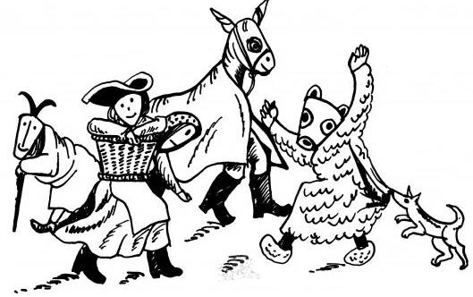

Út 25.2. Masopust
u nás v domově
- od 14.15 hod. masopustní průvod
- od 14.30 hod. masopustní zábava
- k tanci a poslechu hraje Rondo music

Každý čtvrtek posezení u kávy a filmu na nové jídelně
- od 14.00 hod.
…………………………………………………………..
Čt 6. 2. Mše svatá – od 9.30 hod.
Čt 20. 2. Mše svatá – od 9.30 hod.
…………………………………………………………
Pá 21. 2. Kadeřnice - od 8.30 hod.

Únorové aktivity
- dílny
- individuální aktivity – povídání, předčítání z knihy, poslech hudby na pokojích, zpívání, práce s počítačem , společenské hry
- procházky v areálu i mimo areál domova, posezení u kávy v klubu a jiné

Program na únor 2020
Domov se zvláštním režimem

Čt 20. 2. Pravá staročeská zabijačka
u nás v domově
- součást masopustního období
Út 25. 2. Masopust u nás v domově
- od 14.00 masopustní průvod
- od 14.30 hod. masopustní zábava
- k tanci a poslechu hraje Rondo music
………………………………………………………..
Čt 6. 2. Mše svatá – od 9.30 hod.
Čt 20. 2. Mše svatá – od 9.30 hod.
………………………………………………………….

Únorové aktivity
– úterní zpívání s p. Smetanovou
– oslava narozenin na jednotlivých odděleních
– trénink paměti, společné posezení u knihy, pohybové aktivity
–procvičování jemné motoriky

